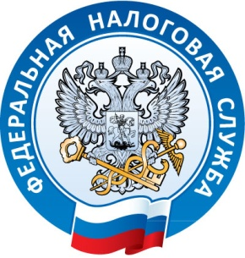

Межрайонная ИФНС России № 5
по Республике Крым
с. Мирное ул. Белова 2а
тел. (3652) 667-640

28.09.2021

Контрафакт и неприменение ККТ!
Налоговая защитит права потребителей.

В настоящее время налоговые органы уделяют пристальное внимание устранению нарушения правил использования ККТ недобросовестными предпринимателями на розничных рынках. Задачу усилить контроль за соблюдением кассовой дисциплины на розничных рынках поставил Президент России, так как в их деятельности были выявлены существенные нарушения. Из-за уклонения от применения ККТ в этом сегменте наблюдается теневой оборот наличных денег, что приводит к вовлеченности его участников в незаконную банковскую деятельность и неуплате налогов. Также отсутствует «прослеживаемость» товаров, из-за этого невозможно идентифицировать их историю, качество, гарантию и цену на каждом этапе в цепочке перепродаж. В результате осуществляется продажа нелегальной/санкционной, а также контрафактной продукции, что может нести риски, в том числе с точки зрения безопасности здоровья потребителей.

Так, сотрудниками Межрайонной ИФНС России № 5 по Республике Крым в сёлах Симферопольского района Новоандреевке и Трудовом в ходе проведенных проверок соблюдения законодательства Российской Федерации были выявлены нарушения порядка применения ККТ и установлен факт продажи контрафактных табачных изделий. Сигареты «Бiле сонце» и «Космос» продавались без регистрации в национальной системе маркировки и прослеживаемости товаров «Честный знак», основная задача которой гарантировать потребителям подлинность и заявленное качество приобретаемой продукции. Нелегальная продукция была изъята правоохранительными органами. За указанные правонарушения предусмотрена административная ответственность в соответствие с Кодексом РФ об административных правонарушениях.

Начальник Межрайонной ИФНС
России № 5 по Республике Крым
В. В. Мешкова

